Hrvatski jezik – nastava na daljinu
Autorica: Vesna Samardžić
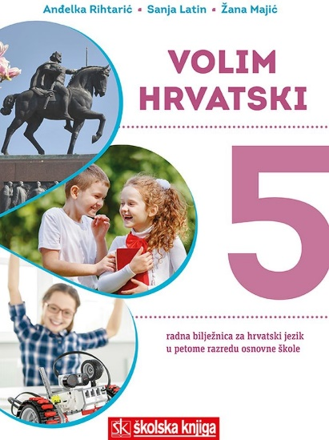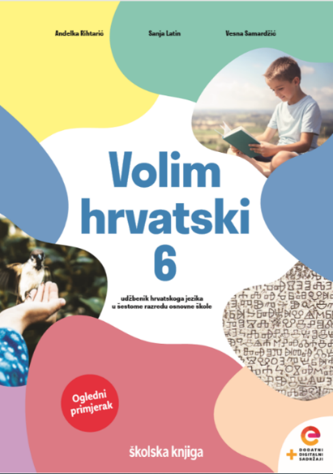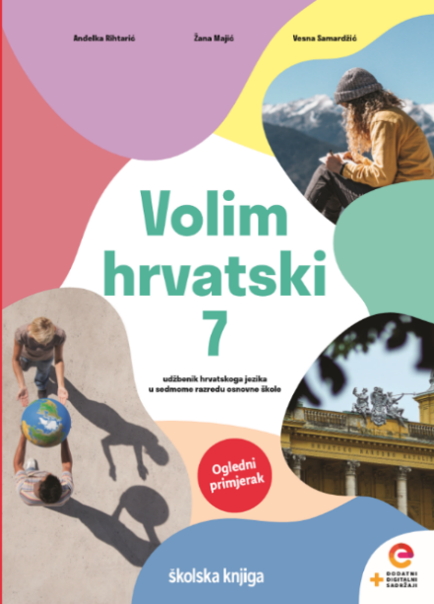
BROJ SATI NASTAVE: 2

NASTAVNA JEDINICA: Atributna rečenica

ODGOJNO-OBRAZOVNI ISHODI

Nakon današnje lekcije moći ćeš:

- uvrštavati atributnu rečenicu na mjesto zavisne surečenice
- prepoznati atributnu rečenicu na primjeru
- rabiti atributne rečenice u vlastitim primjerima.

OPIS AKTIVNOSTI

Pogledaj i poslušaj videolekciju. Tijekom gledanja videolekcije nemoj ništa zapisivati, samo pažljivo gledaj i slušaj. Videolekciju možeš pronaći na sljedećoj poveznici:

https://www.loom.com/share/c599278ec9f04657833937c19934a7fe

Nakon što si pogledao videolekciju, u svoju bilježnicu napiši naslov Atributna rečenica. Pogledaj sljedeću interaktivnu prezentaciju i tijekom gledanja vodi bilješke.

https://view.genial.ly/5e8f434ae00ff15424d28538/presentation-atributna-recenica-interaktivna-prezentacija

Na početku prezentacije, nalaze se kartice pomoću kojih možeš ponoviti predikatnu, subjektnu i objektnu rečenicu, a na kraju prezentacije možeš pronaći igru kojom ćeš provjeriti jesi li usvojio atributnu rečenicu.

Uvježbaj atributne rečenice igrajući nekoliko puta predloženu digitalnu igru koja se nalaze u interaktivnoj prezentaciji. Prilažem još jednom zadanu igru.
https://view.genial.ly/5e8ef20a124be30da50e7e67/game-atributna-recenica
Zadatak koji trebaš poslati učiteljici.
Riješi zadatke koji se nalaze na poveznici:
https://www.liveworksheets.com/gj167867ic

Na dnu se stranice nalazi natpis Finish, klikni na taj natpis i ponudit će ti se dvije mogućnosti. Prva je mogućnost da provjeriš svoje odgovore. Druga je mogućnost da svoj listić pošalješ učiteljici. Odaberi tu mogućnost, upiši svoje ime i prezime, razred, predmet i adresu elektroničke pošte svoje učiteljice. (Kako bi listić stigao učiteljici, učiteljica treba biti registrirana i dati učenicima adresu eletroničke pošte kojom se registrirala u alat Liveworksheets te će joj odgovori dođi u sustav i moći će pregledati učeničke radove, a ako to ne želi, može učenicima dati zadatak za vježbu tako da samostalno provjere svoje odgovore bez slanja učiteljici – u tom slučaju nakon što kliknu na Finsih, trebaju odabrati prvu mogućnost).

